|  |  |
| --- | --- |
| 发文科室 | | 科室负责人| |
| 分管领导 | |  |
| **发文时间 | 年 月 日** | |

城市管理综合行政执法局党支部

开展主题教育专题学习主题党日活动

为深入学习贯彻习近平新时代中国特色社会主义思想和党的二十大精神，竭力做好第二批主题教育预热工作，根据上级党委的工作要求，9月7日，城管局党支部以学习贯彻习近平总书记关于主题教育系列重要讲话和重要指示批示精神为专题进行了学习。

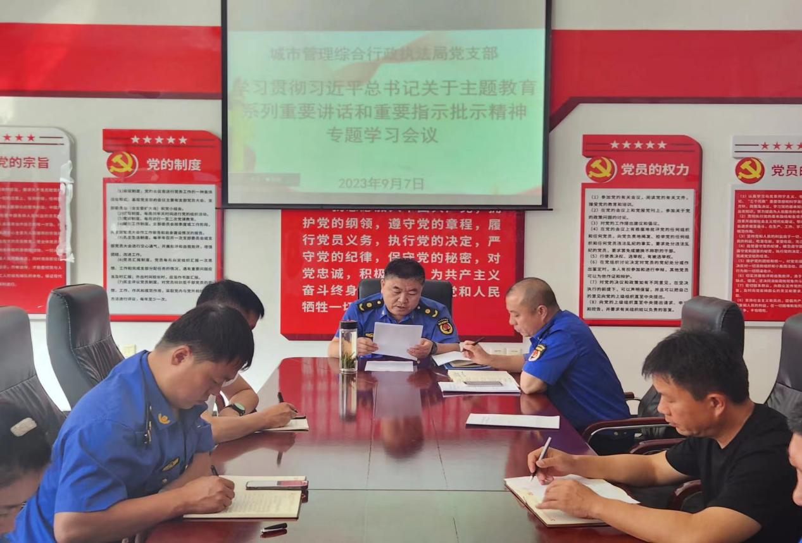

会议首先进行了集中学习，领导班子分别领学《习近平总书记在二十届中央政治局第四次集体学习时的讲话精神》、《习近平总书记关于做好主题教育评估工作指示精神》、《习近平总书记在学习贯彻习近平新时代中国特色社会主义思想教育工作会议上的讲话精神》等学习内容。随后，围绕“习近平总书记关于主题教育系列重要讲话和重要指示批示精神”班子成员之间进行了交流研讨。

最后城管局党支部书记陈暴鸿同志强调：加强理论学习，深化思想认识，发挥好领导干部带头作用，指导分管领域做好理论学习。把习近平新时代中国特色社会主义思想转化为指导实践。以高质量主题教育推动业务工作高质量发展。

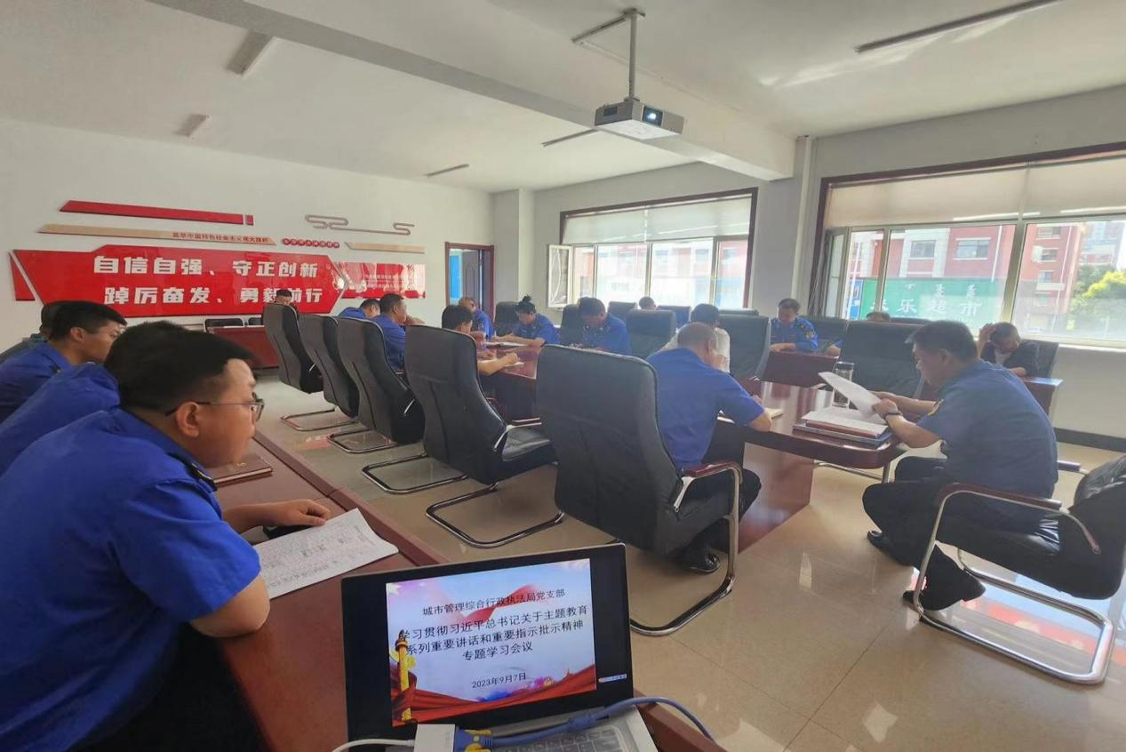

2023年9月7日